玄武岩的誕生
地球上的岩石大概可以分成三大類，火成岩、沉積岩、變質岩，其中火成岩中的玄武岩就是我們今天的主角。
火成岩的形成
由地底岩漿冷卻凝固形成，由於岩漿成分和冷卻凝固方式不同，便形成不同的火成岩。
1.安山岩：岩漿藉由火山口噴發出地面，快速冷卻形成
的。
2.玄武岩：岩漿經由緩和噴發漫流而出，逐漸冷凝形成
的。
3.花崗岩：岩漿並不噴出地面，而是在地底下慢慢冷卻
形成的
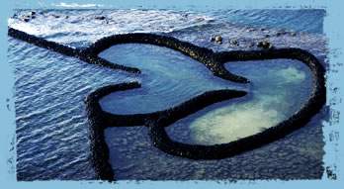玄武岩的定義
玄武岩英文Basalt，意思是一種黑色（或深灰色）含有鐵質的岩石。而在岩石學上對玄武岩定義為：基性岩漿噴發後，熔岩冷卻而成的一種火山岩。由於玄武岩是組成地殼海洋板塊的主要岩石，因此成為地表分佈最廣的火成岩之一。臺灣地區的玄武岩零散分佈於臺北到新竹間，而最主要分佈則屬澎湖群島（花嶼除外，是安山岩）。
澎湖群島的火山熔岩，是在約1,740~820萬年前，歷經數次不連續的噴發，由地表裂隙湧出的，而當熔岩岩體在冷卻收縮時，會龜裂成五或六角形的柱狀節理，節理的排列方式和熔岩停留位置的高低或深淺有關，大約可分為以下幾種情形：
熔岩如在較深處停留，形成倒臥狀柱狀節理。
熔岩如在較淺處停留—即熔岩出口底下的火山頸，形成彎曲狀或塔狀柱狀節理。
熔岩泛流到較遠處，形成垂直柱狀節理。
熔岩如流出停留在出口處，形成火山口。
熔岩流到遠處盡頭，形成傾斜或放射狀柱狀節理。
玄武岩熔岩停留後溫度即會慢慢降低，當岩體冷卻收縮時會與周圍岩石的垂直面形成柱狀節理，加上風化與侵蝕作用，裸露於地表的柱狀節理在形態和種類上豐富多樣，讓澎湖的玄武岩成為全臺僅見、世界少有的地質地形景觀。
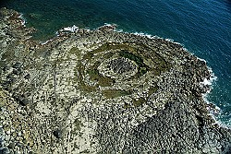
西嶼的火山口
熔岩如流出停留在出口處，形成火山口，澎湖最有名的火口就屬桶盤的「蓮花座」，因為它的樣子就像盛開的蓮花一樣，近年來陸續發現鎖港及赤嶼也有規模較小的火口形態。我們西嶼的池西村也有這樣的特殊地貌，今天我們就特地來看看。
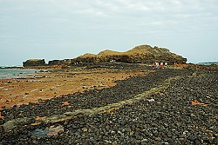
西嶼的岩脈
岩漿並不一定會上湧至地面的。有時，岩漿祇是上湧一段距離侵入那處的裂縫及空間，然後慢慢凝結成岩，產生各種侵入岩體，在垂直或上下延伸的節理、裂縫等處形成的侵入岩體稱為岩脈。這種侵入岩體，原是在地殼內形成的；因此，祇有在上部地層被侵蝕移去之後，才會出現於地面，也因此我們看到殘留在地表的岩脈通常是質地較堅硬的岩石。有小火口的地方容易伴隨著岩脈的出現，在潮間帶形成一條長長深色的地帶，就像一條蛇或是皮帶一樣，我們西嶼的大菓葉村也有這樣的特殊地貌。
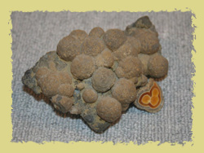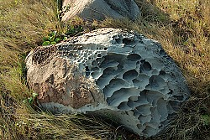
玩石家族
〝雅石〞的定義：不分何種石材質，只要是天然形成，水流沖刷成各奇形怪狀，或有抽象的石紋，就可稱為雅石，最普遍的如鵝卵石，普通山石也能成雅石當擺飾品，歡喜就好, 但要是天然形成，非人工刻磨。經過雕刻過就要稱為石雕品。
文石是澎湖的珍貴特產。凡由挖掘、開採或岩石風化自然崩落於地面、海灘、海床所採獲的文石，未再經加工處理之自然原石，以其自然表皮、條紋色彩，或礦物結晶簇的各種結構原石，來作為觀賞石。如風櫃的黃色、褐色的各種大小型態塊狀文石及望安將軍所產球狀、半圓形、片狀的同心圓多層狀紋結晶石；西嶼、通樑的黃、褐色、墨綠色、多色紋之大小葡萄狀結晶石，都可以擺飾觀賞、收藏，增添生活起居空間的美感氣氛。

